Розробка уроку

Учителя основ здоров’я Тюрєвої Оксани Василівни

Пустовійтівського ліцею Глобинської міської ради

Кременчуцького району

Здоров’я,безпека і добробут. 5 клас

Тема: «Ставлюся до інших так… як хотів би, щоб ставились до мене»

Мета: ознайомити з поняттям «особистіть»,ознаками особитості,розглянути

«ролі в класі», особистий простір.

Очікувані результати: - розуміє що таке особистий простір, поважає свій і чужий

особистий простір під час спілкування ;

Хід уроку.

*1. Емоційне налаштування*

Показати реакціями з яким настроєм прийшли на урок,

Перегляд ролика за посиланням

<https://www.facebook.com/UNICEFUkraine/videos/647156310886109>

*2 Повторення раніше вивченого матеріалу .виконати завдання за посиланням:*

<https://learningapps.org/display?v=pbg7azq1k23>

*3. назвати свою позитивну рису на першу літеру свого імені.*

Ми, люди, істоти соціальні, тому нам важливо бути прийнятими соціумом та самим у ньому почуватись комфортно. Для цього треба розрізняти себе як особистість.

4. мозковий штурм

Перегляд ролика за посиланням <https://drive.google.com/file/d/1xklf7YLvZmrNXHtFivkdNEIZ5TD41EkZ/view>

- Як розумієте його сюжет?

- Що є спільного у тебе і твоїх друзів?

- Чим унікальні твій сусід чи сусідка по парті?

*Особистість* — це людина з певними якостями та характером, що поступово формуються. Ставлення до довкілля, суспільного буття, власного здоров’я, інших людей і до себе визначає сутність нашої особистості.

- Проаналізуйте схему «Ознаки особистості» та доберіть зі списку нижче відповідне визначення

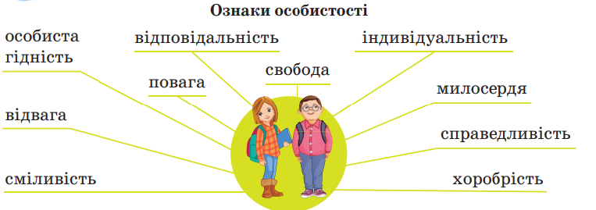

• здатність до самостійної діяльності, прийняття зважених рішень;

• вихованість, адекватна самооцінка;

• несхожість на інших;

• уміння керувати своєю поведінкою, відповідати за власні вчинки;

• почуття шани, визнання іншого рівним собі;

• чесне та правильне рішення чи дія;

• прагнення допомогти кожному, хто цього потребує;

• здатність долати почуття страху та розгубленості у небезпеці

5.Руханка

<https://www.youtube.com/watch?v=zpIsSk80yzg&ab_channel=%D0%A0%D1%83%D1%85%D0%B0%D0%BD%D0%BA%D0%B0KOKO%D0%A3%D0%BA%D1%80%D0%B0%D1%97%D0%BD%D1%81%D1%8C%D0%BA%D0%BE%D1%8E>



* Як розумієте цей малюнок?
* Кожна людина має власний особистий простір — як фізичний, так і емоційний. Коли його порушують, ми відчуваємо дискомфорт. Як і всі люди, болісно на це реагуємо. Тому слід поважати різноманітні національні традиції та звички людей щодо особистого простору.

*6. Робота зі схемою*.

Проаналізуйте схему та поясніть, як розумієте приказки, що збереглися здавнини:

«Моя хата скраю, нічого не знаю»;

«Хоч трава не рости»; «Своя сорочка ближча до тіла»…

Якій «ролі в класі» вони відповідають?

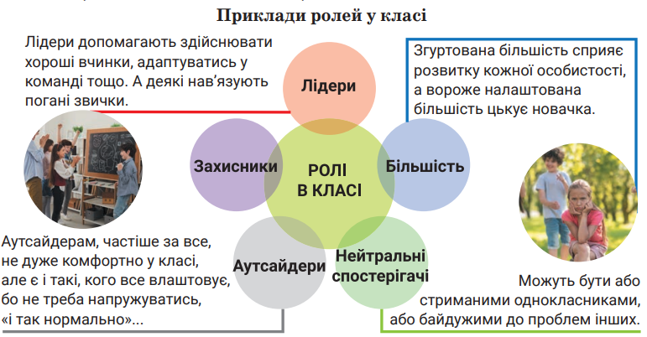

Клас може впливати на нас по-різному. Коли колектив дає змогу проявити кожному / кожній найкращі якості, — це позитивний вплив. Проте коли ми не хочемо виконувати завдання на уроках і навіть ходити до школи, це свідчить про негативний вплив. Кожен із нас відповідальний за згуртованість колективу та позитивну атмосферу в класі або групі.

<https://www.facebook.com/UNICEFUkraine/videos/1137154437102472/>

7. Перегляньте відео спробуйте себе в ролі звукорежисерів — озвучте його.

<https://drive.google.com/file/d/1wOmAjEvUPMuZxsWNrz4cVAkG0-JaDwPJ/view?fbclid=IwAR0pECiRVZUvhEftgciO6Jkomqn5cnNJp_w_NPdHU4BAGyrJ-ENZ6D2mobU>

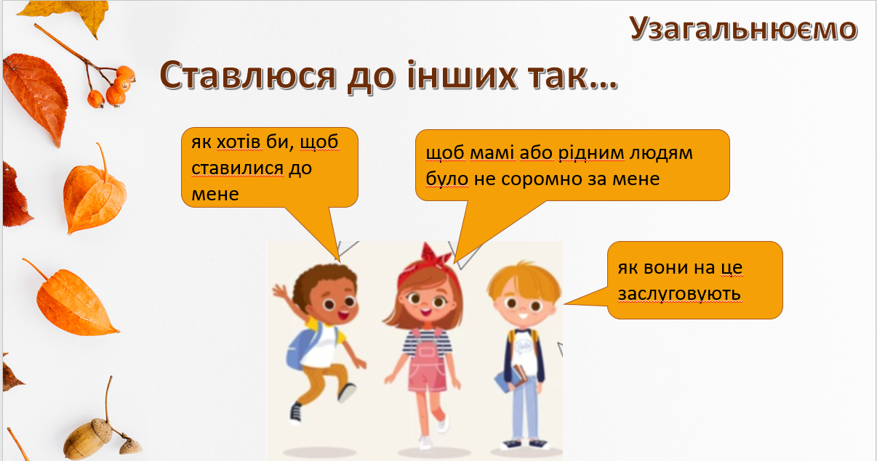

Вибери відповідне продовження вислову та поясни свій вибір

*8..Домашнє завдання.*

Параграф 6 опрацювати, записати риси колективу, в якому комфортно